

XANA SUMMIT 2024 - Besuchen Sie den JAPAN DAO Pavilion!
Das mit Spannung erwartete XANA SUMMIT 2024 hat endlich begonnen, und auch JAPAN DAO nimmt an diesem aufregenden Event teil. Der Gipfel findet vom 24. September bis 7. Oktober 2024 im XANA Metaverse-Raum statt. Dieses große Event steht Teilnehmern aus der ganzen Welt offen und ermöglicht es jedem, das Metaverse für zwei Wochen zu erleben. Nutzen Sie diese einzigartige virtuelle Atmosphäre in vollen Zügen!

Wie Betritt Man den XANA Metaverse-Raum

1. Die App Herunterladen
iOS-Nutzer: Folgen Sie den Anweisungen auf der offiziellen XANA-Website, um die App herunterzuladen.
Android-Nutzer: Laden Sie die App aus dem Google Play Store herunter.

Der Download-Link ist auch verfügbar, indem Sie dem XANA Discord-Server beitreten und den Links-Kanal überprüfen.
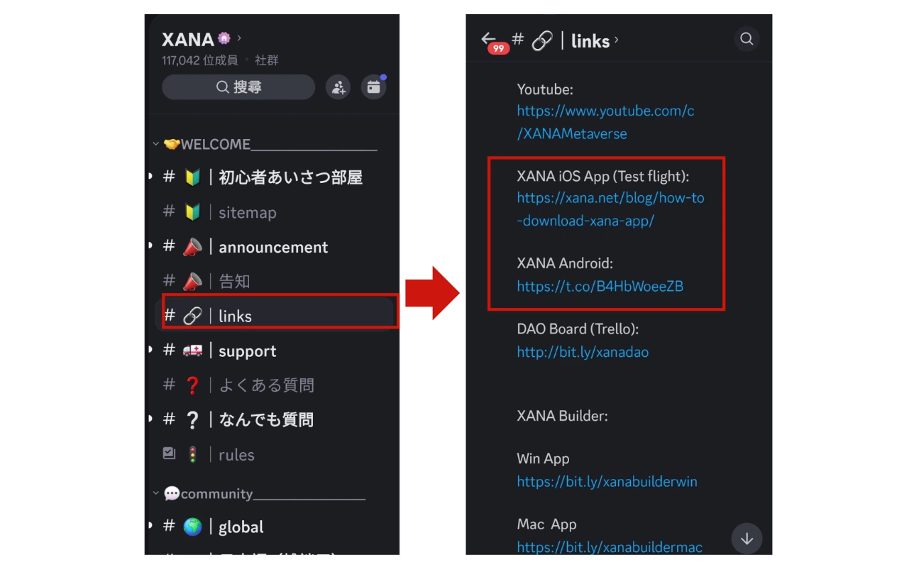

2. Wie Man Sich Anmeldet
Nach dem Starten der App können Sie sich mit einer verknüpften Wallet, einem E-Mail-Konto, einem Google-Konto oder einem Apple-Konto anmelden. Es ist auch möglich, ohne Anmeldung als Gast zuzugreifen.
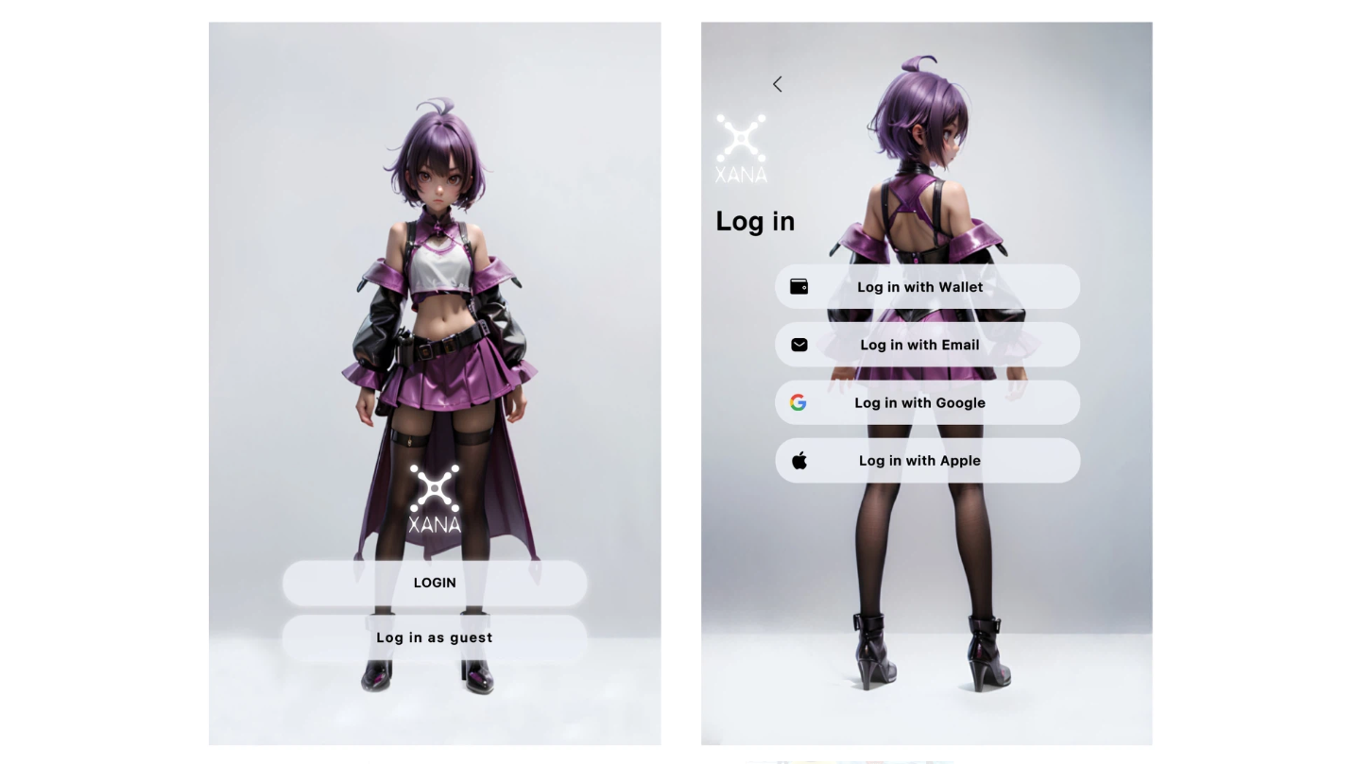
Sobald Sie sich angemeldet haben, betreten Sie den XANA Metaverse-Raum.
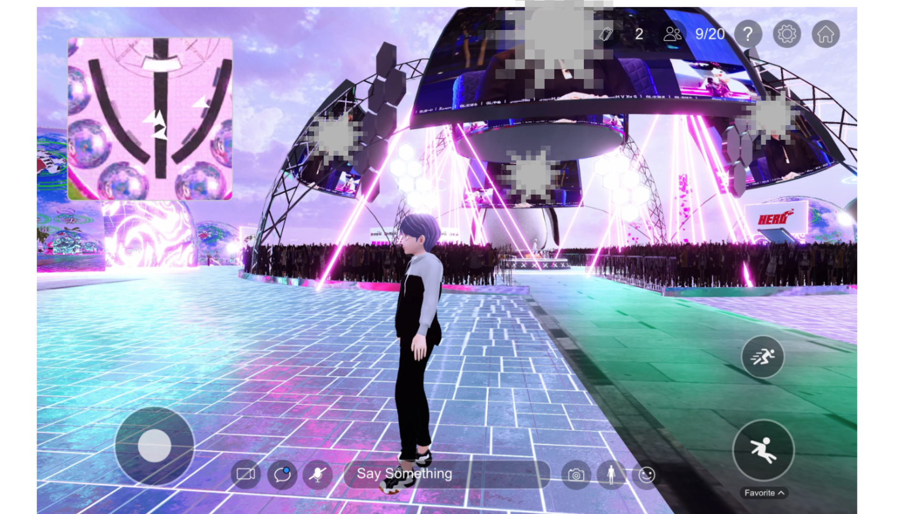

3. So Finden Sie den JAPAN DAO Pavilion
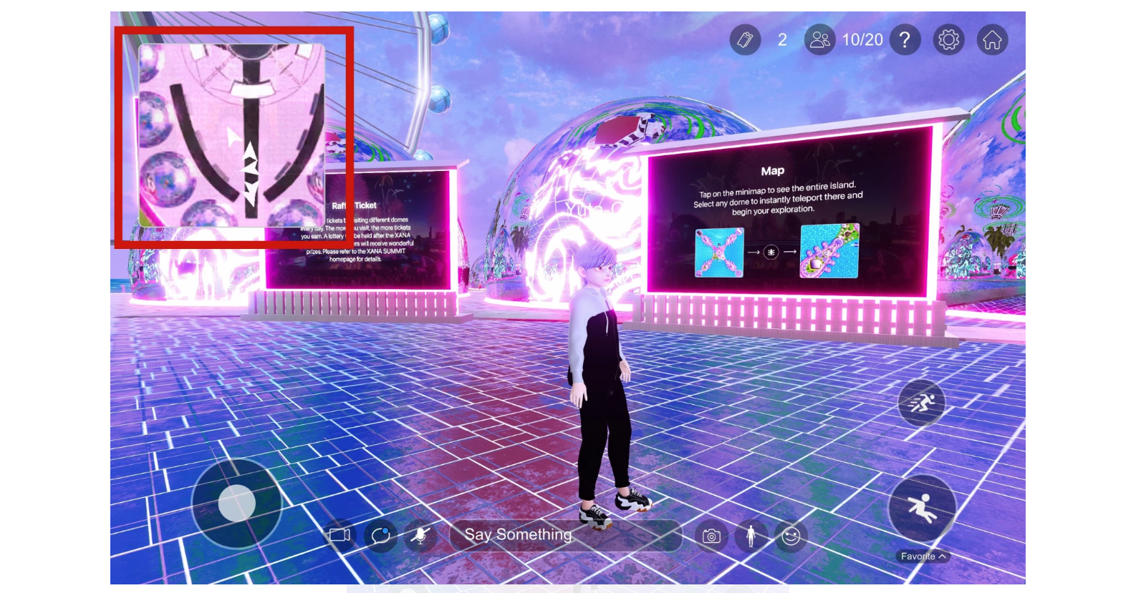
① Tippen Sie auf das Kartensymbol oben links auf dem Bildschirm.
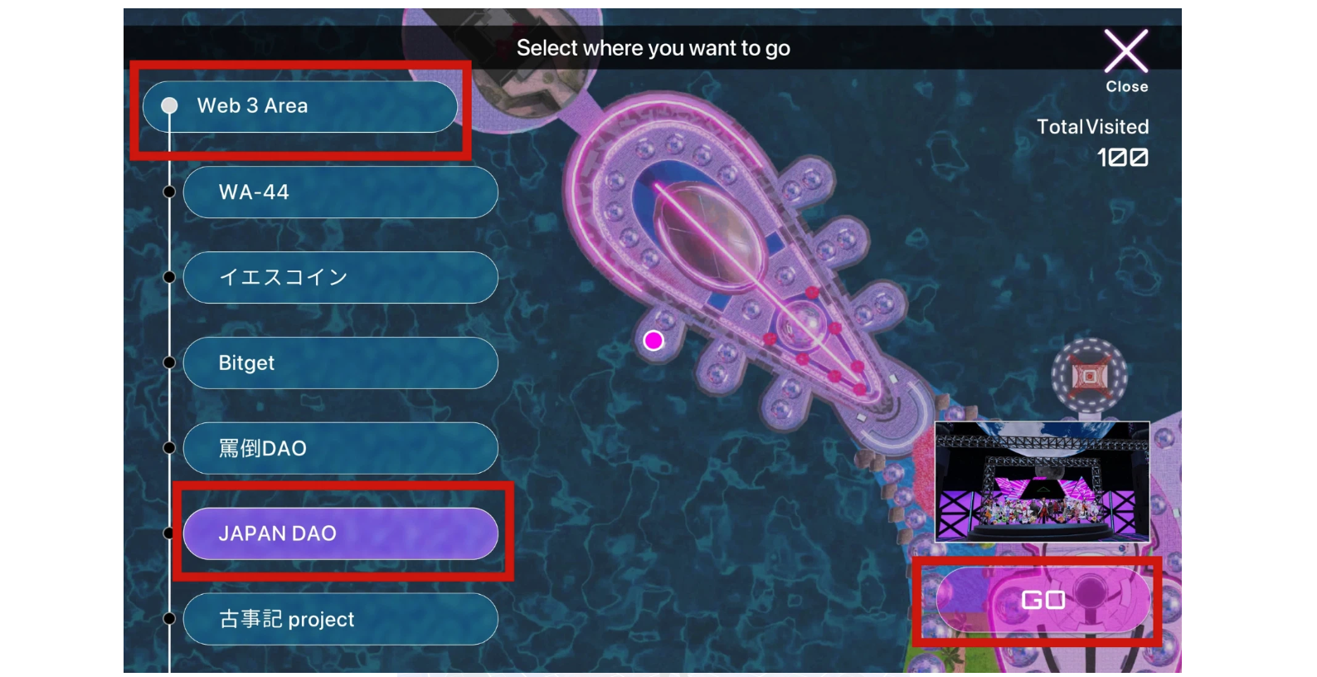
② Wählen Sie Web3 Area → JAPAN DAO und tippen Sie dann auf GO.
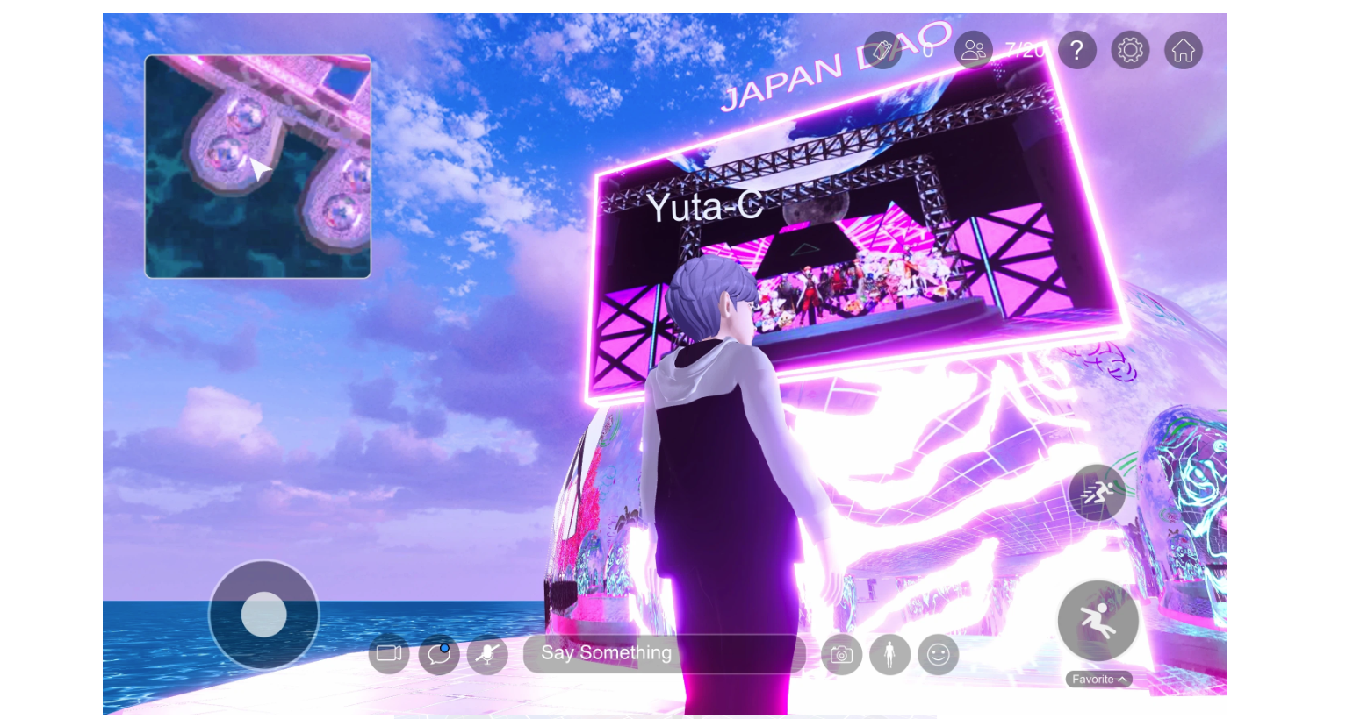
③ Wenn Sie den JAPAN DAO Pavilion erreicht haben, sehen Sie das JAPAN DAO-Schild. Betreten Sie den Bereich unterhalb des Schildes.
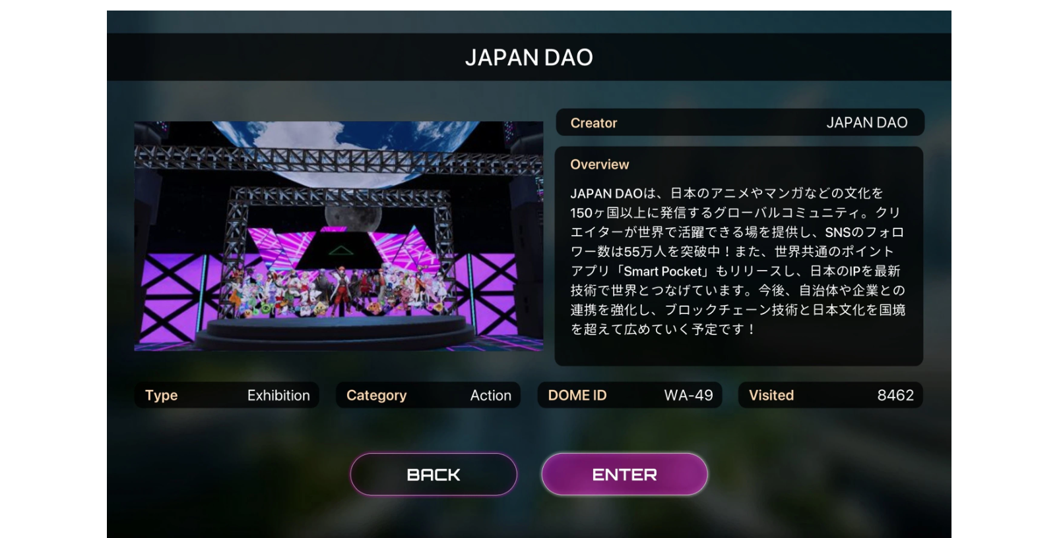
④ Nach dem Betreten wird eine Einführung zu JAPAN DAO angezeigt. Überprüfen Sie sie und tippen Sie dann auf Enter, um fortzufahren.

Einführung in den JAPAN DAO Pavilion
Wenn Sie den JAPAN DAO Pavilion zum ersten Mal betreten, kann es einen Moment dauern, bis die gesamte Szenerie geladen ist. Danach entfaltet sich jedoch schnell die einzigartige und immersive Atmosphäre. Obwohl der Pavillon klein ist, bietet er eine exklusive Ausstellung der Werke von JAPAN DAO, zusammen mit der Präsentation von SP-Token an den Wänden.

Pockemy (links), SPACE GIRL (rechts) Ausstellungstücke

KAGURA (links), NIJI (rechts) Ausstellungstücke

Sagittarius's Thoughts (links), AMATO (rechts) Ausstellungstücke

Vorderbühne, die alle IP-Charaktere zusammen zeigt

Wie Man Sich von XANA Abmeldet
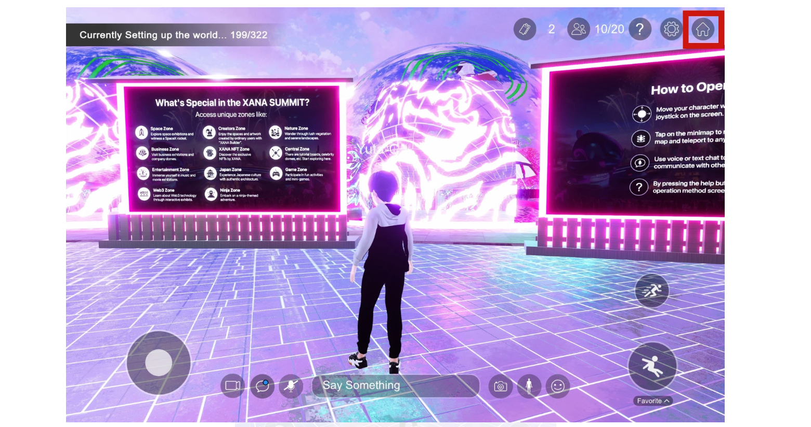
① Tippen Sie auf das Haussymbol oben rechts auf dem Bildschirm, um den Metaverse-Raum zu verlassen.
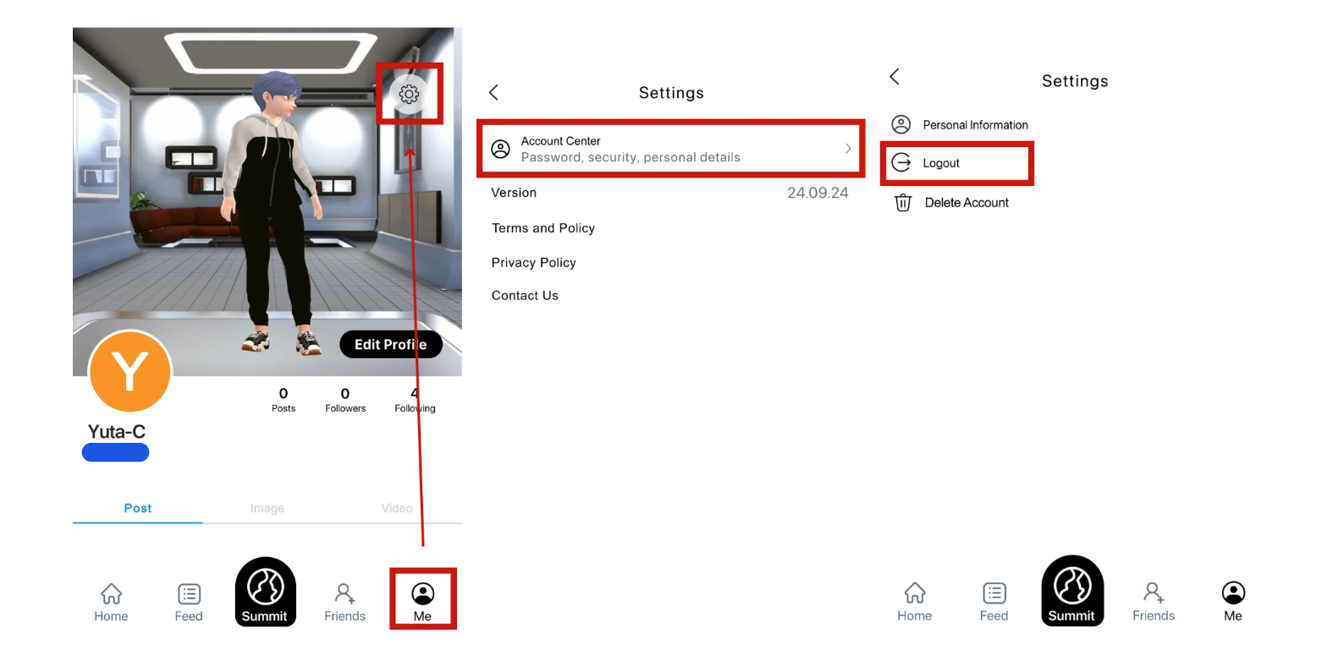
② Gehen Sie zu Me → Einstellungen → Account Center → Abmelden, um den Vorgang abzuschließen.

Fazit
Diese Anleitung erklärt, wie man den XANA Metaverse-Raum betritt und führt durch den JAPAN DAO Pavilion. Neben JAPAN DAO präsentieren auch verschiedene andere Projekte und Einzelpersonen ihre Arbeit auf dem XANA SUMMIT 2024. Wir ermutigen Sie, auch die anderen Ausstellungen zu erkunden!
Offizieller Discord: [https://discord.com/invite/japandao](https://discord.com/invite/japandao)
Offizieller Instagram: [https://www.instagram.com/japannftmuseum/](https://www.instagram.com/japannftmuseum/)

